Exemple de co-intervention en seconde Gestion administrative, Transport, Logistique
Enseignement professionnel - Mathématiques
Illustre le schéma 2 du vademecum.
Activité professionnelle
Elle est identifiée à partir du référentiel des activités professionnelles du baccalauréat professionnel Gestion-Administration : Traitement de la facturation

Situation professionnelle problématisée
L’entreprise Tijmona a mis en place une politique commerciale de fidélisation de ses meilleurs clients. Une ristourne de 5 % du montant des ventes est accordée aux clients dont le chiffre d’affaires HT excède 50 000 € par année civile. Le montant de la ristourne HT à accorder au client est à transmettre au service comptable pour édition de la facture d’avoir.
L’UCPA fait partie de ces clients. Les 144 factures de ventes éditées pour l’année 2019 sont à votre disposition. L’extrait du grand-livre de ce client est aussi accessible sur le progiciel de gestion intégré ; il correspond au récapitulatif de toutes les ventes TTC (montants encaissés ou en attente d’encaissement).
Comment déterminer le montant HT de la ristourne à accorder au client UCPA ?

Annexe 1 – Edition des 144 factures du client UCPA – année 2019
Annexe 2 – Extrait du grand-livre – compte client 411 - UCPA

Compétences professionnelles et savoirs associés et capacités et connaissances du programme de mathématiques mobilisés
- En Gestion Administration
L’activité professionnelle retenue permet de mobiliser la compétence 1.2.4 du référentiel de Gestion Administration.
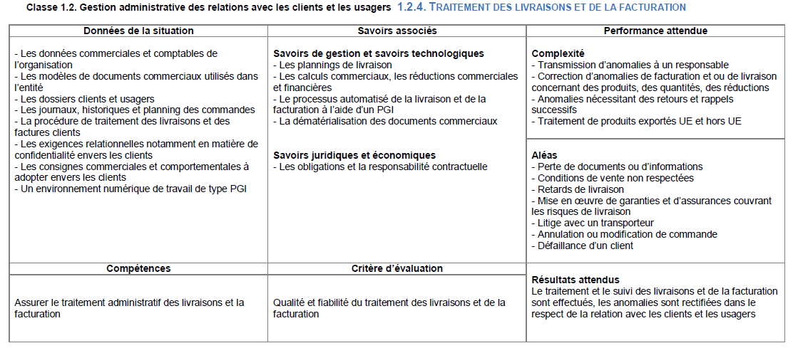

L’activité proposée s’inscrit aussi dans les domaines de compétences communes aux baccalauréats Gestion Administration, Transport et Logistique, pour la classe de secondes Gestion Administrative, transport, Logistique.

- En Mathématiques
(à mettre à jour avec le libellé du nouveau programme)

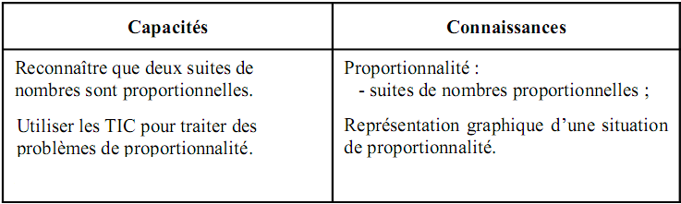

Place dans le plan prévisionnel de formation

La société Tijmona Sports peut servir de support à plusieurs scénarios permettant l’appropriation des compétences de seconde tout au long de l’année.
L’activité proposée peut s’intégrer dans un scénario centré sur la gestion commerciale des ventes. La facturation et le suivi des ventes à partir du grand-livre ont pu être traités au préalable.

Ressources et références externes
- En Gestion Administration
L’extrait du grand livre du client présentant le cumul des factures en TTC au 31/12/2019
Le détail des 144 factures du client pour l’année 2019 : 6 factures différentes par élève

- En mathématiques
Un ordinateur avec GeoGebra pour placer les 6 points et tracer la droite.

Prolongement possible
Un travail semblable pourrait être réalisé avec un autre taux de TVA afin d’aider les élèves dans l’appropriation d’automatismes de calculs liés à la TVA.

Déroulement de séance
Temps | 20’ | 30’ | 30’ | 10’ | 20’
Professeur d’enseignement professionnel | Présentation du scénario et des documents à disposition | Analyse de la problématique professionnelle |  |  | Réponse à la problématique professionnelle et communication des résultats
Professeur de Mathématiques |  | Passage de la problématique professionnelle à celle en mathématiques | Phase de traitement  Activité en mathématiques :  Représentation graphique d’une situation de proportionnalité. | Réponse à la problématique en mathématiques
Elèves | S’approprier la situation et les documents professionnels | Analyser le problème. Rechercher des pistes de résolution | Résoudre le problème par l’utilisation de tableaux et graphiques | Répondre à la problématique.  Rédiger une synthèse | Calculer le montant HT des ventes puis le montant de la ristourne  Communiquer les résultats

Temps | GA | Maths | Déroulement et activités élèves
20’ |  |  | Présentation du scénario et des documents à disposition  Le professeur de spécialité présente la situation professionnelle et la problématique associée.  L’entreprise Tijmona veut accorder une ristourne à son meilleur client afin de le fidéliser. La ristourne de 5 % s’applique sur le montant hors taxe des ventes du client pour l’année 2019.  Les élèves disposent des 144 factures de la période et de l’extrait du grand-livre de ce client.  La problématique est d’identifier la méthode la plus efficace pour le calcul de la ristourne.  Il est important de s’assurer de la compréhension des informations contenues dans le grand-livre avant de débuter la phase de traitement.  L’extrait du grand livre de ce client est à notre disposition mais le cumul des factures est établi en TTC (Cet état comporte 144 factures). Pour calculer la ristourne, on a besoin de revenir au montant Hors Taxe.
30’ |  |  | Analyse de la problématique professionnelle  Les élèves passent alors à l’étape d’analyse du problème : Comment déterminer le montant HT de la ristourne à accorder au client UCPA sachant que les montants du grand-livre sont TTC ?  Les élèves recherchent une méthode de résolution du problème.  Une solution proposée pourrait être d’additionner les montants HT de chaque facture puis de calculer la ristourne. Chaque élève peut réaliser ce travail pour 6 factures par exemple. Le travail peut ensuite être mutualisé afin d’obtenir le montant total de la ristourne.  Les élèves sont alors sensibilisés à l’ampleur de la tâche et son aspect fastidieux ; ils comprennent alors l’intérêt de pouvoir obtenir le montant HT total des ventes à partir du total TTC affiché dans le grand-livre.  La méthode proposée consiste donc à chercher une relation mathématique entre les montants HT et TTC qui permettrait de réaliser ce calcul.
Phase de traitement : Activité en Mathématiques
Une méthode (méthode 1) pourrait être :
modélisation de la situation par deux suites de nombres (xn) et (yn), représentation graphique des points de coordonnées (xi,yi), conjecture de la nature de la courbe sur laquelle semblent se situer les points et d’une relation entre yi et xi à partir de l’équation de la courbe obtenue.
Une autre (méthode 2) pourrait être :
Réalisation d’un tableau de valeurs xi, yi et recherche s’une relation à partir du tableau de valeurs.
Chaque élève dispose de 6 factures.
Méthode 1 : Les élèves relèvent les montants HT et TTC de chaque facture et placent les points sur un graphique. Ils constatent que les points sont alignés sur une droite passant par l’origine.
On en déduit qu’il s’agit d’une situation mettant en jeu deux suites de nombres proportionnelles. Le coefficient directeur de la droite, qui est aussi le coefficient de proportionnalité, est égal à 1,2.
Méthode 2 :
Les élèves peuvent également relever les valeurs de chaque facture dans un tableau et chercher une relation entre chacune des lignes du tableau.
On en déduit la relation de proportionnalité entre les deux suites de nombres.
Il suivra la mise en commun des résultats des élèves qui ont tous travaillé sur des factures différentes. Il en ressort que quelle que soit la facture, le coefficient de proportionnalité est toujours de 1,2 pour un taux de TVA de 20 %.

10’ |  |  | Réponse à la problématique en Mathématiques  On déduira des réponses de tous les élèves la relation entre PVHT et PVTTC qui pourra être rédigée sous forme de bulles. Le passage du TTC au HT s’obtient alors en divisant par le même coefficient.  La conjecture émise sera validée et le professeur pourra alors mettre en évidence, à partir de cet exemple le lien entre cette situation de proportionnalité et la fonction linéaire f définie sur R par f(x) = 1,2 x.  Il pourra faire observer que les points obtenus semblent alignés et aussi faire conjecturer aux élèves le lien entre le taux de TVA de 20% et le coefficient 1,2.  *
20’ |  |  | Réponse à la problématique professionnelle et communication des résultats  Le professeur de Gestion utilise ensuite cette conclusion pour répondre à la problématique de départ. Les élèves calculent alors le montant HT du cumul des factures en utilisant la relation établie avec le professeur de mathématiques.  Les élèves peuvent alors aisément calculer le montant de la ristourne. Il est possible de prévoir la communication du montant de la ristourne au service comptable afin de permettre l’édition de la facture d’avoir. Un mail peut être rédigé.

*Suites possibles en mathématiques :
- En cours de mathématiques, le professeur pourra faire étudier des situations analogues avec différents taux de TVA afin de pouvoir réaliser une décontextualisation à partir de l’étude de ces exemples et ainsi faire le lien entre situation de proportionnalité et fonction linéaire.
- Faire trouver le lien entre coefficient de la fonction linéaire et « ajouter 5% , ajouter 10%, ajouter 20%...».

Autre scénario possible (illustre le schéma 3 du vademecum)
Trois groupes d’élèves étudient le même type de situation pour des entreprises différentes, avec 3 taux de TVA différents sur les factures de chaque entreprise.
Une synthèse des travaux des groupes permet au professeur de mathématiques d’établir la formule permettant de passer du prix TTC au prix TTC quel que soit le taux de TVA et ainsi de faire le lien entre situation de proportionnalité et fonction linéaire.

